EXPOSIÇÃO DE MOTIVOS

O presente Projeto de Lei visa a instituir o Sistema de Gestão de Vagas de estacionamento no Bairro Centro Histórico do Município de Porto Alegre. O objetivo precípuo desta Proposição é trazer maior rotatividade de vagas em um dos locais mais concorridos da Cidade.
A referida gestão das vagas se daria a partir da aquisição de um “cartão temporizador”, conforme figura ilustrativa no Anexo à Exposição de Motivos, a ser adesivado no painel do carro, indicando o horário exato em que o usuário estacionou na vaga.
Os “cartões temporizadores” serão distribuídos ou entregues aos usuários interessados por meio do órgão municipal responsável pela fiscalização de trânsito, juntamente com panfleto explicativo. Será permitido aos veículos permanecerem, no máximo, uma hora nas vagas, e, tratando-se de vagas destinadas única e exclusivamente para cargas e descargas, será tolerado o prazo máximo de 30 minutos.
A gestão das vagas por meio do uso dos “cartões temporizadores” será válida de segunda-feira a sábado, das 8h às 18h. Aos domingos e feriados seu uso é dispensado, não havendo tempo limite para permanência nas vagas.
O condutor que não observar o limite máximo estipulado para permanência nas vagas (1 hora ou 30 minutos em casos de carga e descarga) nos dias e horários referidos, poderá sofrer as penalidades previstas no art. 181, inc. XVIII, do Código de Trânsito Brasileiro (CTB).
Na retirada dos “cartões temporizadores”, o munícipe deverá apresentar uma cópia da Carteira Nacional de Habilitação e do documento do veículo. O uso do cartão temporizador é obrigatório nas vagas regulamentadas, sendo permanente e não descartável.
Sala das Sessões, 22 de dezembro de 2021.

VEREADOR HAMILTON SOSSMEIER
ANEXO À EXPOSIÇÃO DE MOTIVOS

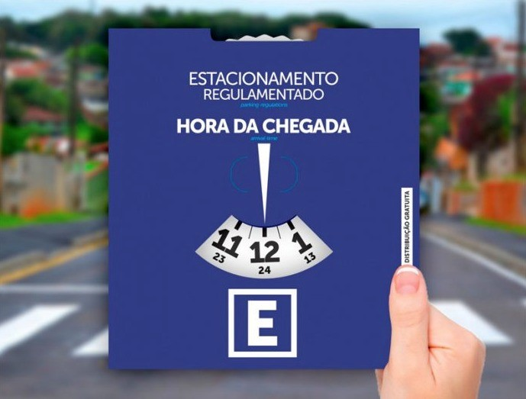

PROJETO DE LEI

Cria o Sistema de Gestão de Vagas de Estacionamento do Bairro Centro Histórico do Município de Porto Alegre.

Art. 1º Fica criado o Sistema de Gestão de Vagas de Estacionamento do Bairro Centro Histórico do Município de Porto Alegre.

§ 1º A gestão das vagas será realizada por meio do uso de cartões temporizadores, que serão distribuídos pelo órgão municipal responsável pela fiscalização de trânsito no Município de Porto Alegre aos usuários interessados.

§ 2º Para obter o cartão temporizador, o usuário deverá apresentar cópia da Carteira Nacional de Habilitação e do documento do veículo.

Art. 2º O uso dos cartões temporizadores ocorrerá de segunda-feira a sexta-feira, das 8h (oito horas) às 18h (dezoito horas), e aos sábados, das 8h (oito horas) às 13h (treze horas).

§ 1º Aos domingos e feriados, o uso do cartão temporizador é dispensado, não havendo tempo limite para permanência nas vagas.

§ 2º Os veículos poderão permanecer por, no máximo, 1h (uma hora) nas vagas.

§ 3º Em caso de vagas destinadas exclusivamente para cargas e descargas, será tolerado o tempo máximo de 30min (trinta minutos).

Art. 3º O usuário que não observar o disposto no art. 2º desta Lei poderá sofrer as penalidades previstas no inc. XVIII do art. 181 da Lei Federal nº 9.503, de 23 de setembro de 1997 – Código de Trânsito Brasileiro –, e alterações posteriores.

Art. 4º Fica facultado ao Executivo Municipal estender o Sistema de Gestão de Vagas a outros locais da Cidade.

Art. 5º Esta Lei entra em vigor na data de sua publicação.

/TAM

